**Звіт**

про виконання практичної роботи 3

**Тема: Порядок проектування системи краплинного зрошення**

1. Спроектувати систему краплинного зрошення:

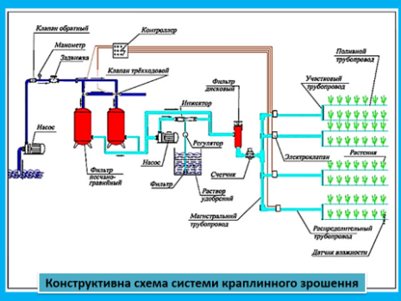

1. Визначити максимальну щоденну потребу у воді:

**Q ≥ $\frac{80 ×S}{T}$**, де

Q – пропускна здатність фільтраційної станції, м3/га;

S – площа зрошення, га;

Т – очікуваний час роботи системи (16 – 20 годин на добу)

_________________________________________________________________________________________________________________________________________________________________________________________________________________________________________________________________________________________________________________________________________________________________________________________________________________________________________

_______________________________________________________________________________________________________________________________________________________________________________________________________________________________________________________________

_______________________________________________________________________________________________________________________________________________________________________________________________________________________________________________________________

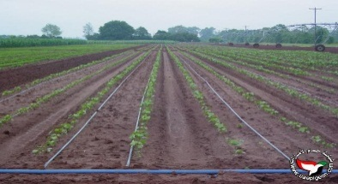2. Розрахувати довжину зрошувальної трубки:

**Lт =,** де

Lт – необхідна довжина трубки, км;

S – площа вирощуваної культури, га;

L – відстань між зрошувальними трубками (згідно зі схемою посадки), м

____________________________________________________________________________________________________________________________________________________________________________________________________________________________________________________________________________________________________________________________________________________

_______________________________________________________________________________________________________________________________________________________________________________________________________________________________________________________________

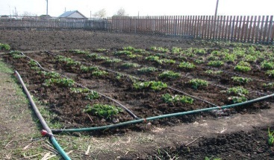3. Визначити площу одного поливного блоку:

**Sб =** , де

Qt – пропускна здатність трубопроводу (з паспорту), м3/год.;

L – відстань між зрошувальними трубками, м;

X – відстань між емітерами зрошувальної трубки, м;

q – норма виливу з одного емітеру, л

____________________________________________________________________________________________________________________________________________________________________________________________________________________________________________________________________________________________________________________________________________________

__________________________________________________________________________________________________________________________________________________________________________

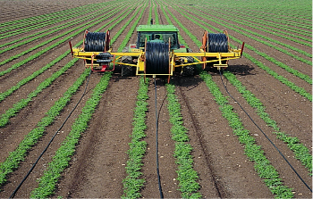4. Визначити кількість поливних блоків шляхом поділу загальної площі зрошення на площу одного блоку, шт.:

**К =**

__________________________________________________________________________________________________________________________________________________________________________

__________________________________________________________________________________________________________________________________________________________________________

__________________________________________________________________________________________________________________________________________________________________________

2. На поставлені запитання дати відповіді:

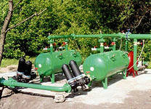

1. Яке призначення фільтраційної станції і від чого залежить її вибір?

Відповідь:_______________________________________________________________________ __________________________________________________________________________________________________________________________________________________________________________

__________________________________________________________________________________________________________________________________________________________________________

__________________________________________________________________________________________________________________________________________________________________________

__________________________________________________________________________________________________________________________________________________________________________

__________________________________________________________________________________________________________________________________________________________________________

__________________________________________________________________________________________________________________________________________________________________________

____________________________________________________________________________________________________________________________________________________________________________________________________________________________________________________________________________________________________________________________________________________

2. Яка схема посадки овочевих культур рекомендована на краплинному зрошенні?

Відповідь:_______________________________________________________________________ __________________________________________________________________________________________________________________________________________________________________________

__________________________________________________________________________________________________________________________________________________________________________

__________________________________________________________________________________________________________________________________________________________________________

__________________________________________________________________________________________________________________________________________________________________________

__________________________________________________________________________________________________________________________________________________________________________

____________________________________________________________________________________________________________________________________________________________________________________________________________________________________________________________________________________________________________________________________________________

3. Навіщо зрошувальну ділянку треба поділяти на окремі блоки?

Відповідь:_______________________________________________________________________________________________________________________________________________________________________________________________________________________________________________________________________________________________________________________________________________________________________________________________________________________________________________________________________________________________________________

4. Яка рекомендована максимальна довжина зрошувальної трубки в одному блоці і чому?

Відповідь: _____________________________________________________________________________________ __________________________________________________________________________________________________________________________________________________________________________

__________________________________________________________________________________________________________________________________________________________________________

Висновок

Вказати, які знання та практичні навички набув студент після виконання практичної роботи:_________________________________________________________________________________________________________________________________________________________________________________________________________________________________________________________________________________________________________________________________________________________________________________________________________________________________________________________________________________________________________________________________________________________________________________________________________________________________________________________________________________________________________________________________________________________________________________________________________________________________________________________________________________________________________________________________________________________________

Студент (ПІБ )____________________________________________________________________

Оцінка __________________________________________________________________________

Викладач _______________________________________________________________________